Тема 2. Виды и классификация компетенций

Информация по теме:
Введение понятия образовательных компетенций в нормативную и практическую составляющую образования позволяет решать проблему, когда ученики могут хорошо овладеть набором теоретических знаний, но испытывают значительные трудности в деятельности, требующей использования этих знаний для решения конкретных задач или проблемных ситуаций. Образовательная компетенция предполагает усвоение учеником не отдельных друг от друга знаний и умений, а овладение комплексной процедурой, в которой для каждого выделенного направления присутствует соответствующая совокупность образовательных компонентов, имеющих личностно-деятельностный характер.
Образовательная компетенция – это совокупность смысловых ориентаций, знаний, умений, навыков и опыта деятельности обучающихся по отношению к определенному кругу объектов реальной действительности, необходимых для осуществления личностно и социально-значимой продуктивной деятельности.
Определив понятие образовательных компетенций, следует выяснить их иерархию. В соответствии с разделением содержания образования на общее метапредметное (для всех предметов), межпредметное (для цикла предметов или образовательных областей) и предметное (для каждого учебного предмета), существует трехуровневую иерархия компетенций:
1) ключевые компетенции - относятся к общему (метапредметному) содержанию образования;
2) общепредметные компетенции – относятся к определенному кругу учебных предметов и образовательных областей;
3) предметные компетенции - частные по отношению к двум предыдущим уровням компетенции, имеющие конкретное описание и возможность формирования в рамках учебных предметов.
Таким образом, ключевые образовательные компетенции конкретизируются на уровне образовательных областей и учебных предметов для каждой ступени обучения.
1.Что такое "ключевые компетенции»?
Сам термин «ключевые компетенции» (кеу skills) указывает на то, что они являются «ключом», основанием для других, более конкретных и предметно ориентированных. В то же время владение ими позволяет человеку быть успешным в любой сфере профессиональной и общественной деятельности, в том числе и в личной жизни. Предполагается, что ключевые компетентности носят надпрофессиональный и надпредметный характер и необходимы в любой области деятельности.
Проблема отбора базовых (ключевых, универсальных) компетенций является одной из центральных для образования. Все ключевые компетенции отличаются следующими характерными признаками:
Во-первых, они многофункциональны, овладение ими позволяет решать различные проблемы в повседневной профессиональной или социальной жизни.
Во-вторых, ключевые компетенции метапредметны и междисциплинарны, они носят обобщенный характер в силу чего легко переносимы в различные ситуации, не только в школе, но и на работе, в семье, в политической сфере и др.
В-третьих, ключевые компетенции требуют значительного интеллектуального развития: абстрактного мышления, саморефлексии, определения своей собственной позиции, самооценки, критического мышления и др.
В-четвертых, ключевые компетенции многомерны, то есть они включают различные умственные процессы и интеллектуальные умения (аналитические, критические, коммуникативные и др.), «ноу-хау», а также здравый смысл.
Ключевые компетенции опираются на универсальные знания, умения, обобщенный опыт творческой деятельности, эмоционально-ценностных отношений. Универсальными, по мнению Л.Н. Боголюбова, являются фундаментальные знания, включающие в себя широкие теоретические обобщения, основные научные категории. Например, в математике к таким понятиям относится понятие «число», в физике – «энергия», в истории – «государство» и пр., а универсальные умения – это обобщенные способы деятельности.
Исходя из основных целей общего образования, а также структуры социального опыта, опыта личности, основных видов деятельности обучающихся А. В. Хуторской выделяет семь групп ключевых компетенций для общего образования:
С данных позиций ключевыми образовательными компетенциями являются следующие:
- Ценностно-смысловые компетенции.
- Общекультурные компетенции.
- Учебно-познавательные компетенции.
- Информационные компетенции.
- Коммуникативные компетенции.
- Социально-трудовые компетенции
- Компетенции личностного самосовершенствования
- Ценностно-смысловые компетенции. Это компетенции в сфере мировоззрения, связанные с ценностными ориентирами обучающихся, его способностью видеть и понимать окружающий мир, ориентироваться в нем, осознавать свою роль и предназначение, уметь выбирать целевые и смысловые установки для своих действий и поступков, принимать решения. Данные компетенции обеспечивают механизм самоопределения обучающихся в ситуациях учебной и иной деятельности. От них зависит индивидуальная образовательная траектория ученика и программа его жизнедеятельности в целом.
- Общекультурные компетенции. Круг вопросов, по отношению к которым обучающий должен быть хорошо осведомлен, обладать познаниями и опытом деятельности, это – особенности национальной и общечеловеческой культуры, духовно-нравственные основы жизни человека и человечества, отдельных народов, культурологические основы семейных, социальных, общественных явлений и традиций, роль науки и религии в жизни человека, их влияние на мир, компетенции в бытовой и культурно-досуговой сфере, например, владение эффективными способами организации свободного времени. Сюда же относится опыт освоения обучающимися научной картины мира, расширяющейся до культурологического и всечеловеческого понимания мира.
- Учебно-познавательные компетенции. Это совокупность компетенций обучающегося в сфере самостоятельной познавательной деятельности, включающей элементы логической, методологической, обще-учебной деятельности, соотнесенной с реальными познаваемыми объектами. Сюда входят знания и умения организации целеполагания, планирования, анализа, рефлексии, самооценки учебно-познавательной деятельности. По отношению к изучаемым объектам обучающий овладевает креативными навыками продуктивной деятельности: добыванием знаний непосредственно из реальности, владением приемами действий в нестандартных ситуациях, эвристическими методами решения проблем. В рамках данных компетенций определяются требования соответствующей функциональной грамотности: умение отличать факты от домыслов, владение измерительными навыками, использование вероятностных, статистических и иных методов познания.
- Информационные компетенции. При помощи реальных объектов (телевизор, магнитофон, телефон, факс, компьютер, принтер, модем, копир) и информационных технологий (аудио видеозапись, электронная почта, СМИ, Интернет), формируются умения самостоятельно искать, анализировать и отбирать необходимую информацию, организовывать, преобразовывать, сохранять и передавать ее. Данные компетенции обеспечивают навыки деятельности обучающихся по отношению к информации, содержащейся в учебных предметах и образовательных областях, а также в окружающем мире.
- Коммуникативные компетенции. Включают знание необходимых языков, способов взаимодействия с окружающими и удаленными людьми, и событиями, навыки работы в группе, владение различными социальными ролями в коллективе. Обучающий должен уметь представить себя, написать письмо, анкету, заявление, задать вопрос, вести дискуссию и др. Для освоения данных компетенций в учебном процессе фиксируется необходимое и достаточное количество реальных объектов коммуникации и способов работы с ними для обучающихся каждой ступени обучения в рамках каждого изучаемого предмета или образовательной области.
- Социально-трудовые компетенции означают владение знаниями и опытом в сфере гражданско-общественной деятельности (выполнение роли гражданина, наблюдателя, избирателя, представителя), в социально-трудовой сфере (права потребителя, покупателя, клиента, производителя), в сфере семейных отношений и обязанностей, в вопросах экономики и права, в области профессионального самоопределения. Сюда входят, например, умения анализировать ситуацию на рынке труда, действовать в соответствии с личной и общественной выгодой, владеть этикой трудовых и гражданских взаимоотношений. Обучающий овладевает минимально необходимыми для жизни в современном обществе навыками социальной активности и функциональной грамотности.
- Компетенции личностного самосовершенствования направлены на освоение способов физического, духовного и интеллектуального саморазвития, эмоциональной саморегуляции и самоподдержки. Реальным объектом в сфере данных компетенций выступает сам обучающий. Он овладевает способами деятельности в собственных интересах и возможностях, что выражаются в его непрерывном самопознании, развитии необходимых современному человеку личностных качеств, формировании психологической грамотности, культуры мышления и поведения. К данным компетенциям относятся правила личной гигиены, забота о собственном здоровье, половая грамотность, внутренняя экологическая культура. Сюда же входит комплекс качеств, связанных с основами безопасной жизнедеятельности личности.
2. Общепредметные компетенции
Общепредметные компетенции имеют отношение к различным областям учебных дисциплин и образовательных сфер. Наличие таких компетенций основано на владении приоритетными предметными понятиями и приемами осуществления деятельности в области учебной дисциплины.
Развитие общепредметных компетенций обучающихся основывается на формировании навыков разрешения проблем, посредством освоения научных данных, пользующихся популярностью, теоретических понятий, признанных фактов, касающихся различных образовательных направлений и сфер.
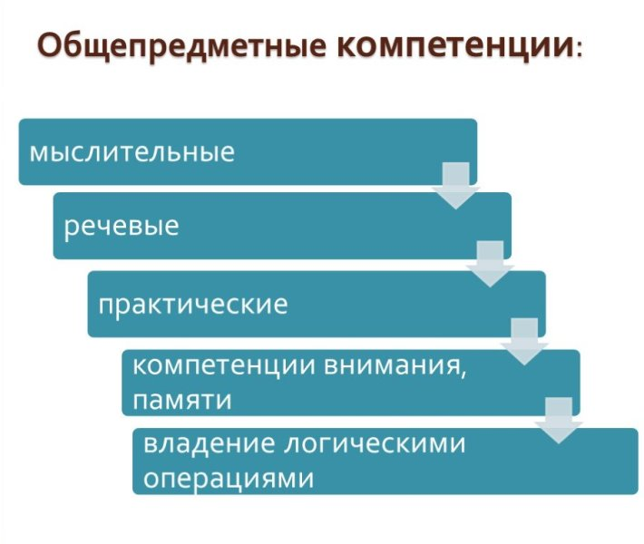
Рис. 1. Виды общепредметных компетенций
3. Предметные компетенции
Предметные компетенции предполагают определенное описание и навыки развития в области конкретной учебной дисциплины. У обучающихся формируются способности использования конкретных знаний, информационных источников, умений и приемов, которые отвечают требованиям освоения той и ли иной учебной дисциплины или решения определенного круга задач.
От содержания предметных компетенций зависит качество образования. Предметная компетенция является многогранной системой, адаптированной для разрешения основных образовательных целей и задач.
Профессиональная компетенция
Профессиональная компетентность педагога выражает единство его теоретической и практической готовности к осуществлению педагогической деятельности и характеризует его профессионализм. Формирование профессиональной компетентности — процесс постепенный и непрерывный. Его можно разбить на следующие этапы:
1.Получить специальное образование.
2.Приобрести практические знания и навыки.
3.Повысить квалификацию, пройти специальные курсы и тренинги.
4.Приобрести профессиональный опыт.
5.Достичь профессионализма в своей сфере.

Виды профессиональной компетентности:
Специальная компетентность.
Владение объемом знаний, достаточным для осуществления профессиональной деятельности на должном уровне. Кроме того, к данному виду относится способность работника к адекватной оценке собственного профессионального уровня и умение проектировать свое развитие как специалиста.
Социальная компетентность. Уровень социальной компетентности определяет умение работника эффективно выстраивать отношения с коллегами, планировать совместные действия. Навыки эффективной коммуникации, соблюдение корпоративной культуры и ответственность за результаты труда, — все это входит в понятие социальной компетентности.
Индивидуальная компетентность. Умение рационально организовать труд, тайм-менеджмент, стремление к личностному росту, — основные компоненты индивидуальной компетентности. Работники с высоким уровнем индивидуальной компетентности менее подвержены эмоциональному выгоранию, способны работать в условиях цейтнота. Каждый вид компетенций включает в себя набор навыков, знаний, умений. Они проявляются у сотрудников в разной степени. Можно определить, насколько развит тот или иной специалист, обратив внимание на индикаторы его поведения при выполнении должностных обязанностей.
Содержание этапов формирования профессиональных компетенций
Таблица 1
№ | Этап | Содержание этапа
1 | Диагностический | 1.Определение уровня сформированности общеучебных навыков, необходимых для освоения профессиональной компетенции.  2.Диагностика личностных мотивов, ценностей, целей профессионального образования.  3.Диагностика индивидуальных особенностей, детерминирующих эффективность учебной деятельности.
2 | Мотивационно-ценностный | Формирование и развитие мотивации профессионального образования, формирование ценностно-смыслового отношения к профессии и профессиональному образованию
3 | Теоретический | Формирование системы знаний, практических умений, обеспечивающих эффективность профессиональной компетенции.
4 | Практический | Применение знаний, умений, практических действий в учебных, учебно-профессиональных и нестандартных ситуациях.
5 | Контрольно-аналитический | Контроль и оценка сформированности профессиональной компетенции, коррекция по необходимости, проектирование дальнейшего развития.

Профессиональная компетентность педагогов отличается по своему структурному устройству в зависимости от определенной дисциплины, специфики организации учебного процесса, технологии и методов преподавания.

